Ngày soạn: 10/9/2025
Ngày dạy: 12/9/2025

Tiết: 1,2

CHỦ ĐỀ 1: TỰ HÀO VIỆT NAM
BÀI 1: CHÂN DUNG BỘ ĐỘI (2 tiết)

I. MỤC TIÊU
1. Năng lực
* Năng lực chung:
- Giải quyết được những nhiệm vụ học tập một cách độc lập, theo nhóm và thể hiện sự sáng tạo.
- Góp phần phát triển năng lực giao tiếp và hợp tác qua hoạt động nhóm và trao đổi công việc với giáo viên.
* Năng lực riêng:
- Vẽ được tranh chân dung bộ đội theo ý thích thể hiện được trạng thái cảm xúc, đặc điểm của khuôn mặt.
2. Phẩm chất
* Lồng ghép giáo dục quốc phòng và an ninh: GV giới thiệu cho HS bài hát về hình ảnh Bộ đội hay một số hình ảnh hoặc video về thời kỳ chống thực dân Pháp, đế quốc Mỹ. Qua đó giới thiệu về lịch sử, truyền thống của Quân đội nhân dân Việt Nam trong công cuộc gìn giữ, bảo vệ chủ quyền biển, đảo Việt Nam qua các thời kì. Giáo dục HS biết phát huy, gìn giữ, bảo vệ đất nước. Cho các em nghe bài hát Năm anh em trên một chiếc xe tăng để thấy được hình ảnh, sức mạnh người chiến sĩ luôn chiến đấu hết mình để bảo vệ tổ quốc Việt Nam. Từ đó các em có thêm tình yêu quê hương đất nước.
- Biết ơn, kính trọng người có công với đất nước.
II. THIẾT BỊ DẠY HỌC VÀ HỌC LIỆU
1. Đối với giáo viên
- SGK, Giáo án.
- Một số hình ảnh, video clip liên quan đến bài học.
- Máy tính, máy chiếu.
2. Đối với học sinh
- Tranh ảnh, tư liệu sưu tầm liên quan đến bài học và dụng cụ học tập (nếu cần) theo yêu cầu của GV.
III. TIẾN TRÌNH DẠY HỌC
1. Ổn định tổ chức :
- Kiểm tra sĩ số lớp
- Giới thiệu những đồ dùng, vật liệu đã chuẩn bị
2. Bài mới
A. HOẠT ĐỘNG 1: KHỞI ĐỘNG
1. Mục tiêu: Tạo tâm thế hứng thú cho học sinh và từng bước làm quen bài học.
2. Nội dung: GV trình bày vấn đề, HS trả lời câu hỏi.
3. Sản phẩm học tập: HS lắng nghe và tiếp thu kiến thức.
4. Tổ chức thực hiện:
- GV cho HS quan sát một số hình ảnh, tranh vẽ về chú bộ đội và yêu cầu HS trả lời câu hỏi: Hãy miêu tả hình ảnh chú bộ đội mà em biết.
- HS tiếp nhận, thực hiện nhiệm vụ:
+ Ngoại hình: dáng người to khỏe, rắn rỏi, tóc gọn gàng, da sạm rám nắng, vầng trán cao và rộng, nụ cười dễ mến và đôi mắt biết cười.
+ Hoạt động, tính cách:
- Trang phục thường ngày: bộ quân phục màu xanh lá cây hoặc là bộ quần áo rằn ri trên thao trường.
- Hoạt động: chú bộ đội thức dậy đúng giờ theo tiếng còi báo thức, tập thể dục buổi sáng; thường xuyên rèn luyện, tham gia hoạt động tăng gia sản xuất như trồng rau, trồng cây...
- Tính cách: rất vui tính, hòa đồng và luôn yêu đời, lạc quan với mọi khó khăn trong quân ngũ, có tinh thần kỉ luật và tự giác cao.
- GV dẫn dắt vào bài học: Trong thời chiến cũng như thời bình, hình ảnh người bộ đội cụ Hồ không quản ngại khó khăn gian khổ, luôn ở vị trí xung kích đi đầu, dũng cảm hy sinh quên mình vì nhiệm vụ càng làm rạng ngời hơn phẩm chất của người chiến sỹ Quân đội nhân dân Việt Nam từ dân mà ra, vì nhân dân phục vụ. Ngay trong những ngày ngỡ là bình yên nhất, đại dịch lại bùng phát làm cho cả nước ta đang phải gồng mình chống dịch. Những thời khắc khó khăn này, người lính lại lên đường làm nhiệm vụ cao cả - giúp dân chống dịch. Chúng ta hãy cùng thể hiện lòng biết ơn, kính trọng với người có công với đất nước bằng việc về bức tranh chân dung về bộ đội. Bài học ngày hôm nay sẽ giúp các em nắm được tỉ lệ các bộ phận trên khuôn mặt người, vai trò của nét được sử dụng trong một số sản phẩm, tác phẩm, nắm được ý tưởng và cách vẽ chân dung bộ đội. Chúng ta cùng tìm hiểu
BÀI 1: CHÂN DUNG BỘ ĐỘI
B. HOẠT ĐỘNG 2: HÌNH THÀNH KIẾN THỨC MỚI (Khám phá)
a. Mục tiêu: Thông qua hoạt động, HS nêu được màu sắc, đường nét, đặc điểm hình dáng, biểu cảm khuôn mặt trong một số bức tranh chân dung; nắm được tỉ lệ mắt, mũi trên khuôn mặt và một số nét biểu cảm trên khuôn mặt.
b. Nội dung: GV trình bày vấn đề, HS quan sát tranh ảnh, thảo luận và trả lời câu hỏi.
c. Sản phẩm học tập: Câu trả lời của HS.
d. Tổ chức thực hiện:
HOẠT ĐỘNG CỦA GIÁO VIÊN - HỌC SINH | DỰ KIẾN SẢN PHẨM
Bước 1: GV chuyển giao nhiệm vụ học tập  - GV yêu cầu HS thảo luận theo cặp đôi, quan sát 4 bức tranh chân dung trong SGK tr.3 và cho biết:  + Màu sắc và đường nét được thể hiện trong tranh.  + Cảm nhận của em về nét vẽ trong tranh.  + Đặc điểm hình dáng và biểu cảm khuôn mặt trong tranh.  - GV hướng dẫn HS đọc mục Em có biết SGK tr.4 và giới thiệu cho HS:  + Vào thế kỉ XV – XVIII, tranh chân dung bắt đầu được chú trọng và phát triển ở Việt Nam. Một số bức tranh chân dung nổi bật thời kì này như chân dung Nguyễn Trãi, chân dung Phùng Khắc Khoan….  + Bức tranh chân dung cổ vẽ Nguyễn Trãi không chỉ có giá trị nghệ thuật mà còn có giá trị về ý nghĩa lịch sử văn hóa. Mặc dù nhìn vào bức chân dung, có thể dễ dàng hình dung ra một nhân vật trung hậu nhưng chịu nhiều oan khuất và dường như không hề có tính chất thần thánh hóa trên gương mặt nhân vật lịch sử này.  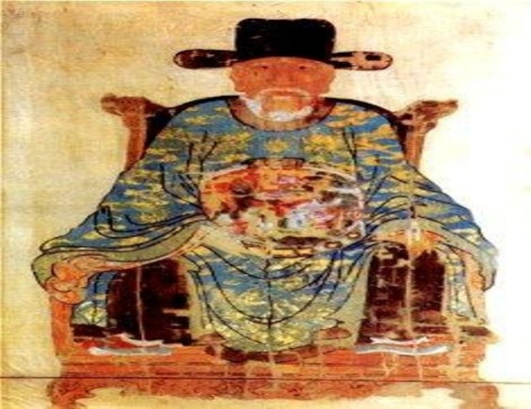  - GV yêu cầu HS quan sát hình ảnh tỉ lệ mắt, mũi trên khuôn mặt, một số nét biểu cảm trên khuôn mặt và trả lời câu hỏi:  + Nhận xét về tỉ lệ mặt, mũi trên khuôn mặt.  + Nêu một số nét biểu cảm trên khuôn mặt.  - GV mở rộng kiến thức:  + Trán: từ chân mày đến chân tóc.  + Mắt: ở khoảng 1/3 từ lông mày đến chân mũi  + Miệng: ở vị trí 1/3 từ chân mũi đến cằm.  + Tai: dài bằng khoảng từ ngang lông mày đến chân mũi.  + Khoảng cách giữa 2 mắt bằng khoảng 1/5 chiều rộng khuôn mặt.  + Chiều dài 1 con mắt bằng khoảng 1/5 chiều rộng khuôn mặt.  + Hai thái dương bằng khoảng 1/5 chiều rộng khuôn mặt.  + Mũi rộng hơn khoảng cách giữa 2 mắt.  + Miệng rộng hơn mũi.  - GV trình chiếu một số nét biểu cảm trên khuôn mặt  - Bước 2: HS thực hiện nhiệm vụ học tập  - HS quan sát hình ảnh, thảo luận và trả lời câu hỏi.  - GV hướng dẫn, theo dõi, hỗ trợ HS nếu cần thiết.  - Bước 3: Báo cáo kết quả hoạt động và thảo luận  - GV mời đại diện HS trả lời.  - GV mời HS khác nhận xét, bổ sung.  - Bước 4: Đánh giá kết quả, thực hiện nhiệm vụ học tập  - GV đánh giá, nhận xét, chuẩn kiến thức.  Bộ đội là hình ảnh tượng trưng cho sự kiên cường, anh dũng và lòng trung thành với Tổ quốc. Những người lính bộ đội không chỉ mang trong mình nhiệm vụ bảo vệ đất nước mà còn là biểu tượng của tinh thần đoàn kết, hy sinh và cống hiến hết mình vì sự bình yên của nhân dân. Họ luôn sẵn sàng xả thân nơi tuyến đầu, vượt qua mọi gian khó, dù trong chiến tranh hay trong thời bình, để bảo vệ từng tấc đất, bầu trời và biển đảo thiêng liêng của Tổ quốc. Bộ đội không chỉ là những người lính trong quân ngũ, mà còn là những người thầy giáo, bác sĩ, kỹ sư, giúp đỡ đồng bào phát triển kinh tế, xây dựng cuộc sống ấm no. Hình ảnh bộ đội luôn hiện hữu trong lòng người dân như một biểu tượng của sự dũng cảm, tinh thần bất khuất và tình yêu sâu sắc đối với quê hương, đất nước. | I. Khám phá  - Màu sắc và đường nét được thể hiện trong tranh:  + Màu sắc: sử dụng gam màu lạnh (chân dung cô bộ đội, Nguyễn Tuấn Anh); gam màu nóng (chân dung Nguyễn Trãi, Bảo tàng Mỹ thuật Việt Nam); phối màu hài hòa (chân dung chú bộ đội hài quân, Nguyễn Thùy Linh và chân dung cô bộ đội, Nguyễn Tường Vi).  + Đường nét: nét đứng tạo cảm giác cứng cáp, mạnh mẽ.  - Cảm nhận về nét vẽ trong tranh: sinh động, uyển chuyển, đều nét, xen kẽ đậm - nhạt.  - Đặc điểm hình dáng và biểu cảm khuôn mặt trong tranh: nghiêm trang, tự tin (chân dung chú bộ đội hải quân); trung hậu (chân dung Nguyễn Trãi), mạnh mẽ nhưng vẫn thanh thoát, uyển chuyển, nữ tính (chân dung cô bộ đội).  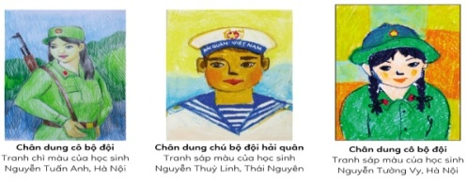  - Nhận xét tỉ lệ mặt, mũi trên khuôn mặt: Từ cằm đến đến ngang lông mày bằng ngang lông mày đến chân tóc (1/2 còn lại là tóc).  - Một số nét biểu cảm trên khuôn mặt: vui vẻ, hạnh phúc, đau buồn, sợ hãi, tức giận, ngạc nhiên, kinh hoàng,…  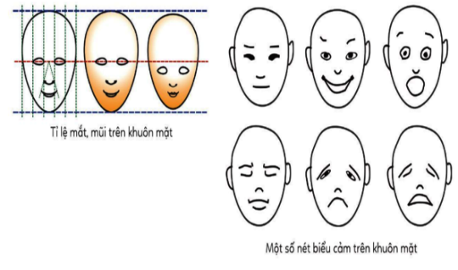
C. HOẠT ĐỘNG 3: LUYỆN TẬP
Hoạt động 2: Sáng tạo
1.Mục tiêu: Thông qua hoạt động, HS tìm được ý tưởng và thực hành vẽ tranh chân dung bộ đội
2. Nội dung: GV trình bày vấn đề, HS thực hành vẽ tranh chân dung về chú bộ dưới sự hướng dẫn của GV
3. Sản phẩm học tập: SPMT của HS.
4.Tổ chức thực hiện:
HOẠT ĐỘNG CỦA GIÁO VIÊN - HỌC SINH | DỰ KIẾN SẢN PHẨM
Bước 1: GV chuyển giao nhiệm vụ học tập  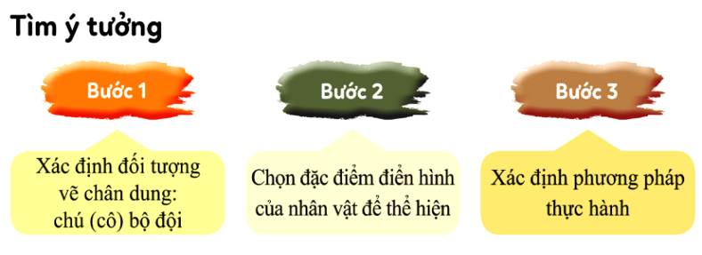  - GV hướng dẫn HS tìm ý tưởng cho bài vẽ tranh chân dung bộ đội:  - GV yêu cầu HS trả lời câu hỏi: Hãy nêu một số đặc điểm điển hình của chú bộ và cô bộ đội.  - GV hướng dẫn HS quan sát hình ảnh SGK tr.5 và trả lời câu hỏi: Nêu các phương pháp thực hành vẽ tranh chân dung bộ đội.  - GV lưu ý HS:  + Trên khuôn mặt, mắt ở đường ngang chia đôi độ dài khuôn mặt từ cằm đến đỉnh đầu, khoảng cách giữa hai mắt bằng chiều dài con mắt, hai đầu mắt kéo xuống sẽ trùng cánh mũi. Tai ở vị trí ngang mắt và mũi.  + Đường nét có thể dùng để diễn tả hình vẽ và các chi tiết trên chân dung.  + Sử dụng màu phù hợp với trang phục của chú (cô) bộ đội, chú ý tỉ lệ, biểu cảm khuôn mặt thể hiện được cảm xúc của nhân vật.  - Bước 2: HS thực hiện nhiệm vụ học tập  - HS thực hành vẽ tranh.  - GV hướng dẫn, theo dõi, hỗ trợ HS nếu cần thiết.  - Bước 3: Báo cáo kết quả hoạt động và thảo luận  - GV mời đại diện HS trưng bày sản phẩm.  - Bước 4: Đánh giá kết quả, thực hiện nhiệm vụ học tập  - GV đánh giá, nhận xét, chuẩn kiến thức, chuyển sang nội dung mới. | II. Sáng tạo  - Một số đặc điểm điển hình của:  + Chú bộ đội:  - Khuôn mặt sáng sủa, rạng ngời, tóc ngắn gọn gàng, da sạm rám nắng.  - Sống mũi dọc dừa, vầng trán cao và rộng, nụ cười dễ mến và đôi mắt biết cười.  - Bộ quân phục màu xanh lá cây hoặc là bộ quần áo rằn ri trên thao trường; bộ quân phục màu trắng của bộ đội hải quân.  + Cô bộ đội:  - Khuôn mặt sáng sủa, trái xoan, tóc búi cao (tết đuôi sam, buộc gọn gàng,…).  - Nụ cười dễ mến và đôi mắt biết cười.  - Bộ quân phục màu xanh lá cây,…  - Các phương pháp thực hành vẽ tranh chân dung bộ đội:  + Cách 1: Vẽ nét  - Bước 1: Tìm bố cục, vẽ phác hình.  - Bước 2: Vẽ các chi tiết.  - Bước 3: Vẽ màu và hoàn  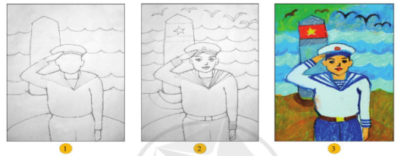  thiện.  + Cách 2:Vẽ mảng màu  - Bước 1: Vẽ mảng màu lớn.  - Bước 2: Vẽ tiếp hình và màu.  - Bước 4: Vẽ chi tiết và hoàn  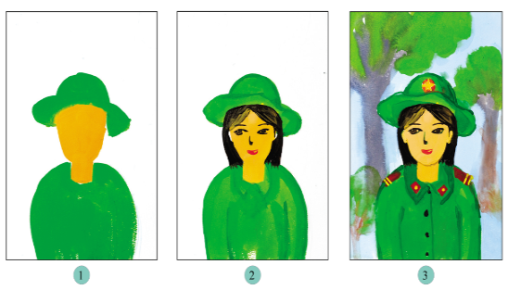  thiện.
Hoạt động 3: Thảo luận
1.Mục tiêu: Thông qua hoạt động, HS trưng bày bài vẽ tranh chân dung bộ đội và chia sẻ với GV, các bạn trong lớp học.
2. Nội dung: GV trình bày vấn đề, HS trưng bày sản phẩm và chia sẻ.
3.Sản phẩm học tập: Phần trình bày và câu trả lời của HS.
4.Tổ chức thực hiện:
HOẠT ĐỘNG CỦA GIÁO VIÊN - HỌC SINH | DỰ KIẾN SẢN PHẨM
- Bước 1: GV chuyển giao nhiệm vụ học tập  - GV yêu cầu HS trưng bày sản phẩm tranh chân dung bộ đội vừa hoàn thiện của mình và chia sẻ với các bạn trong lớp.  - GV hướng dẫn HS cách trình bày:  + Bố cục, đường nét, màu sắc được thể hiện trong tranh.  + Đặc điểm, trạng thái cảm xúc của NV trong tranh.  + Em thích tranh nào nhất? Vì sao?  + Em có ấn tượng như thế nào về chú (cô) bộ đội?  -Bước 2: HS thực hiện nhiệm vụ học tập  - HS trưng bày sản phẩm MT và chia sẻ theo hướng dẫn của GV.  - GV hướng dẫn, theo dõi, hỗ trợ HS nếu cần thiết.  - Bước 3: Báo cáo kết quả hoạt động và thảo luận  - GV mời đại diện HS trả lời.  - GV mời đại diện khác nhận xét, bổ sung.  - Bước 4: Đánh giá kết quả, thực hiện nhiệm vụ học tập  - GV đánh giá, nhận xét, chuẩn kiến thức, chuyển sang nội dung mới. | III. Thảo luận  - HS trình bày và chia sẻ về Sản phẩm mĩ thuật theo gợi ý của GV.
D. HOẠT ĐỘNG VẬN DỤNG
1.Mục tiêu: Thông qua hoạt động, HS vẽ tranh chân dung về thầy cô, bạn bè,….
2.Nội dung: GV trình bày vấn đề, HS thực hành vẽ tranh chân dung.
3.Sản phẩm học tập: SPMT của HS.
4.Tổ chức thực hiện:
- GV yêu cầu HS: Hãy áp dụng những kiến thức đã học, vẽ tranh chân dung, thầy cô, bạn bè, người thân hoặc người nổi tiếng mà em yêu mến.
- HS tiếp nhận, thực hiện nhiệm vụ.
Gợi ý: Một số SPMT của HS
- GV nhận xét, đánh giá.

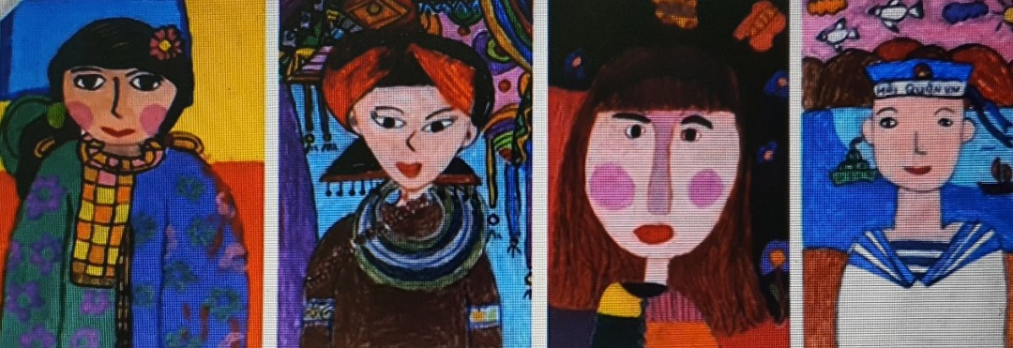

IV. HƯỚNG DẪN TỰ HỌC
- Bài vừa học :
+ học thuộc nội dung bài học
+ Tiếp tục hoàn thành bài tập
- Bài sắp học :
+ Xem trước bài 2: Phong cảnh quê hương.

+ Chuẩn bị: SGK, giấy vẽ, màu vẽ...

